PROYECTO
HAPPINESS&CO
Por: Marian Mallou Priede

INDICE
4. BASE DE DATOS 4
4.1. Diseño 4
4.2. Relaciones 5
4.3. Diagrama entidad-relación 5
4.4. Scripts SQL 5
4.5. Datos insertados 10
4.6. Vistas 10

📄 INFORME PROYECTO HAPPINESS&CO

1. INTRODUCCIÓN
Descripción del proyecto:
(Explica qué es Happiness&Co y en qué consiste la aplicación)
Objetivo del trabajo:
(Qué se pretende conseguir con el proyecto)
Partes del proyecto:
- Lenguaje de marcas
- RSS
- Base de datos
- Programación

2. LENGUAJE DE MARCAS
2.1 Investigación previa
(Explica de dónde sacaste ideas, ejemplos de webs, inspiración, etc.)
2.2 Estructura del sitio web
- Home
- Próximos eventos
- Historial de eventos
- Sobre nosotros
- Fuentes
- Contacto
- Página de evento
2.3 Desarrollo
Tecnologías usadas:
(HTML, CSS, Tailwind…)
Uso de Tailwind:
(Explica cómo lo configuraste y cómo lo utilizaste)
2.4 Código
(Ejemplos de código HTML y CSS)
2.5 Capturas de pantalla
(Inserta capturas de todas las páginas)
2.6 Problemas y soluciones
(Errores que tuviste y cómo los solucionaste)

3. RSS
3.1 ¿Qué es RSS?
(Breve explicación teórica)
3.2 Implementación
(Explica cómo creaste el RSS)
3.3 Código
(Ejemplo del archivo RSS)
3.4 Resultados
(Capturas del RSS funcionando)

4. BASE DE DATOS

4.1. Diseño
El sistema de persistencia de Happiness&Co usa una base de datos relacional para gestionar usuarios y contenido multimedia de eventos.
Tablas:
Usuarios: Almacena las credenciales y datos básicos de los clientes.
Eventos: Contiene la información logística (fecha, título, ubicación) y descriptiva de las actividades.
Galerías: Actúa como contenedor de imágenes, vinculando cada grupo de fotos a un evento específico.
Imágenes: Almacena las rutas de los archivos visuales y sus títulos.
Favoritos: Tabla asociativa que permite a los usuarios marcar que eventos les interesan

4.2. Relaciones
Eventos – Galerías
Relación 1:1 Cada galería pertenece obligatoriamente a un evento.
Se aplica ON DELETE CASCADE para que si se borra un evento desaparezcan sus fotos.
Galerías – Imágenes
Relación 1:N Una galería puede contener múltiples fotografías.
Usuarios – Favoritos
Relación N:M Un usuario puede tener varios eventos favoritos y un evento puede ser favorito
de muchos usuarios.

4.3. Diagrama entidad-relación
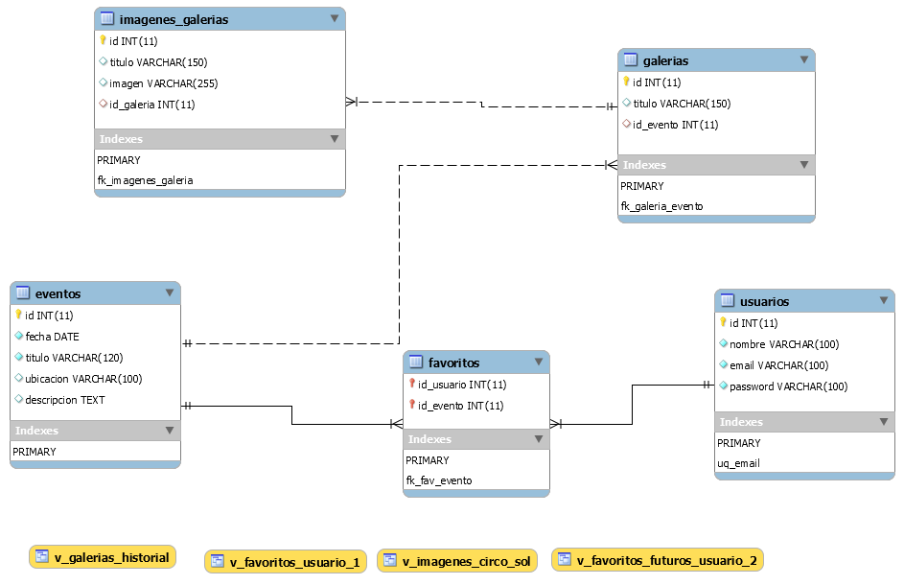

4.4. Scripts SQL
Creación de tablas:
create table Usuarios (
id int auto_increment ,
nombre varchar(100) not null,
email varchar(100) not null,
password varchar(100) not null,
constraint pk_usuarios primary key(id),
constraint uq_email unique (email)
);

create table Eventos (
id int auto_increment ,
fecha date not null,
titulo varchar(120) not null,
ubicacion varchar(100),
descripcion text,
constraint pk_eventos primary key(id)
);

create table Galerias (
id int auto_increment ,
titulo varchar(150),
id_evento int,
constraint pk_galerias primary key (id),
constraint fk_galeria_evento foreign key (id_evento) references Eventos(id) on delete cascade
);

create table Imagenes_Galerias (
id int auto_increment,
titulo varchar(150),
imagen varchar(255),
id_galeria int,
constraint pk_imagenes primary key (id),
constraint fk_imagenes_galeria foreign key (id_galeria) references Galerias(id) on delete cascade
);

create table Favoritos (
id_usuario int,
id_evento int,
constraint pk_favoritos primary key (id_usuario, id_evento),
constraint fk_fav_usuario foreign key (id_usuario) references Usuarios(id) on delete cascade,
constraint fk_fav_evento foreign key (id_evento) references Eventos(id) on delete cascade
);

Inserción de datos:
Usuarios
insert into Usuarios (nombre, email, password) values
('Asier Garcia', 'asier@garcia.es', '1234'),
('Lucas Alvarez', 'lucassalvarez@.com', '9876'),
('Lucia Sanchez', 'luciasanchez@gmail.com', '0000');

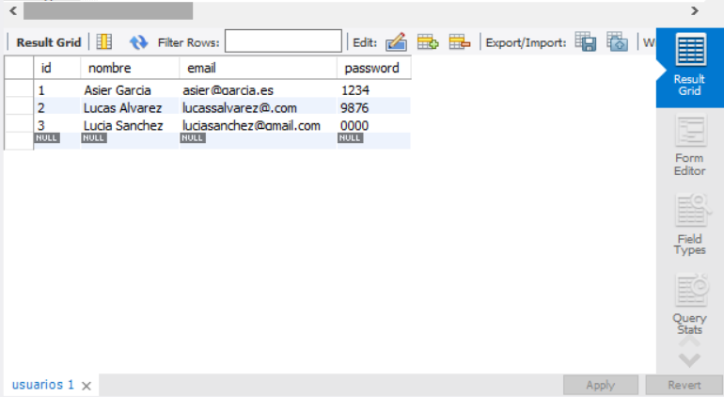

Eventos
insert into Eventos (id, fecha, titulo, ubicacion, descripcion) values
(1, '2026-01-01', 'Concierto Año Nuevo', 'Oviedo', 'Tradicional gala lírica'),
(2, '2026-01-12', 'Cirque du Soleil', 'Gijón', 'Espectáculo itinerante'),
(3, '2026-01-24', 'Festival de Cine', 'Gijón', 'Edición especial invierno'),
(4, '2026-06-05', 'American Buffalo', 'Gijón', 'Teatro en el Jovellanos'),
(5, '2026-06-15', 'Temporada de Ópera', 'Oviedo', 'Producción Teatro Campoamor'),
(6, '2026-06-25', 'Gijón Sound Festival', 'Gijón', 'Música independiente');

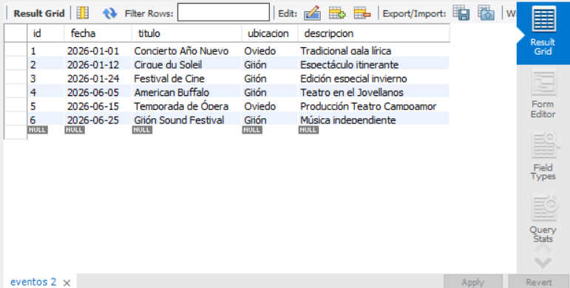

Galerías
insert into Galerias (id, titulo, id_evento) values
(10, 'Fotos Gala Año Nuevo', 1),
(20, 'Fotos Circo del Sol', 2),
(30, 'Fotos Alfombra Roja Gijón', 3);

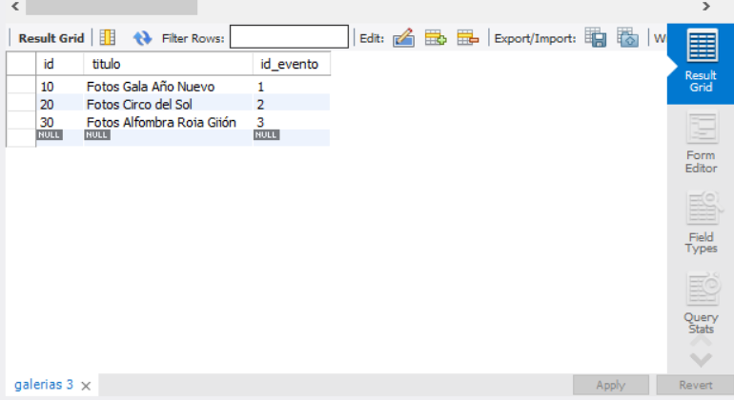

Imágenes de las galerías
insert into Imagenes_Galerias (titulo, imagen, id_galeria) values
('Orquesta', 'año.jfif', 10), ('Público', 'año2.jfif', 10), ('Director', 'oviedo_gala.jpg', 10),
('Acróbatas', 'circosol.jfif', 20), ('Escenario', 'circosol2.jfif', 20), ('Carpas', 'circo_vuelo.png', 20),
('Premiados', 'festivalcine.jfif', 30), ('Gala', 'festivalcine2.jfif', 30), ('Teatro', 'cine_gijon.jpg', 30);

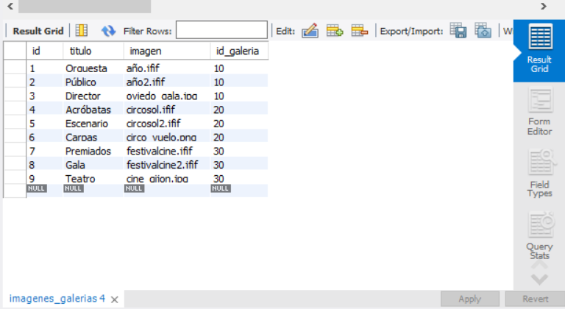

Favoritos
insert into Favoritos values (1, 1), (1, 2), (1, 4);
insert into Favoritos values (2, 2), (2, 3), (2, 5);
insert into Favoritos values (3, 1), (3, 4), (3, 6);

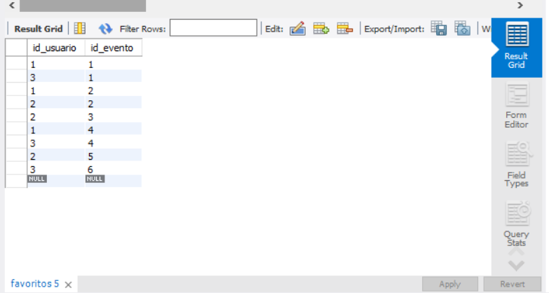

4.5. Datos insertados
6 eventos: Repartidos por Asturias, cubriendo desde música clásica hasta teatro y festivales indie.
3 usuarios: Perfiles de prueba para verificar el sistema de login y favoritos.
Galerías e imágenes: 3 galerías completas con un total de 9 imágenes asociadas a los eventos

4.6. Vistas
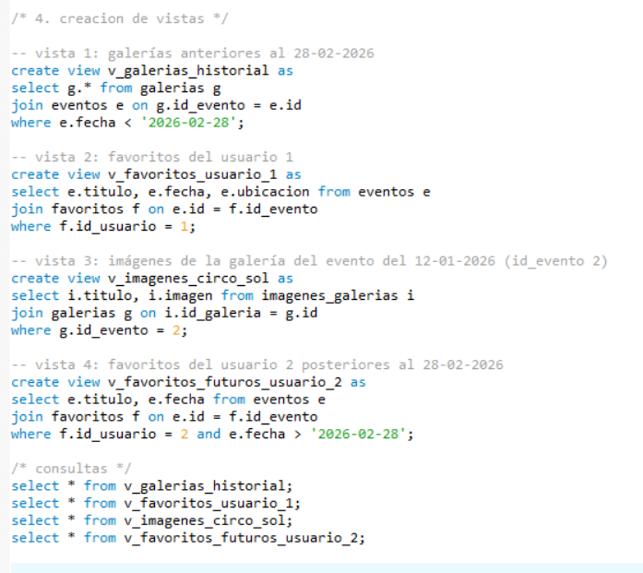
v_galerias_historial
Filtra todas las galerías de eventos que ya han sucedido (anteriores al 28-02-2026).

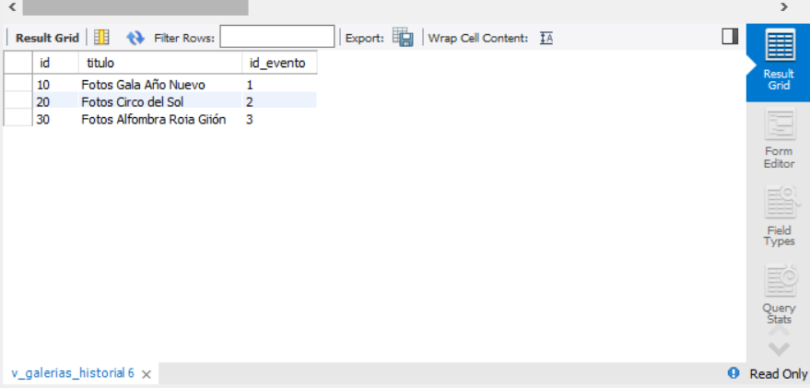

v_favoritos_usuario_1
Muestra los títulos y fechas de los eventos que el usuario Asier García ha marcado como favoritos.

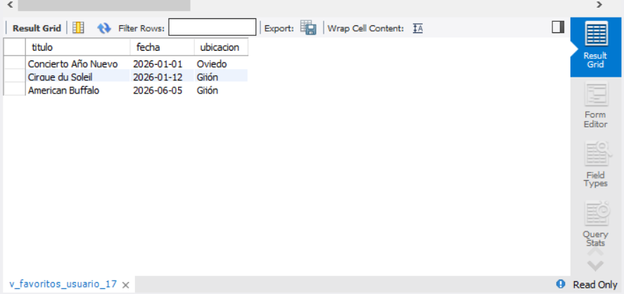

v_imagenes_circo_sol
Lista específicamente las imágenes y títulos asociados al evento del Cirque du Soleil.

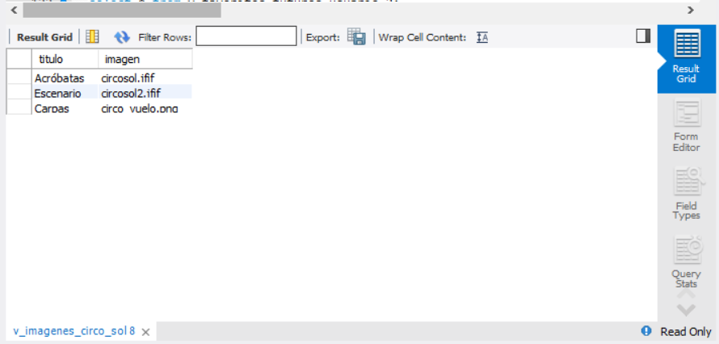

v_favoritos_futuros_usuario_2
Muestra los eventos marcados por el segundo usuario que se celebrarán a partir de marzo de 2026.

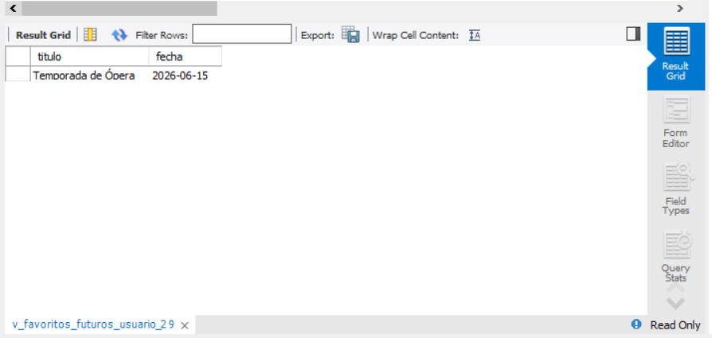

5. PROGRAMACIÓN (JAVA)
5.1 Clases creadas
- Usuario
- Evento
- Galería
- Favorito
5.2 Estructuras utilizadas
- HashMap
- ArrayList
5.3 Código
(Ejemplos de clases, constructores, getters, setters y toString)
5.4 Menú principal
(Explica cómo funciona el menú)
5.5 Funcionalidades
- Añadir usuario
- Eliminar usuario
- Añadir evento
- Eliminar evento
- Añadir galería
- Eliminar galería
- Añadir favorito
- Eliminar favorito
5.6 Capturas
(Ejecución del programa y ejemplos)
5.7 Control de errores
(Validaciones que has implementado)

6. REPOSITORIO GIT
Enlace al repositorio:
(Pega aquí el link)
Explicación:
(Organización del proyecto, commits, etc.)
Capturas:
(Inserta imágenes del repositorio)

7. TECNOLOGÍAS UTILIZADAS
- HTML
- CSS (Tailwind)
- SQL
- Java
- Git / GitHub
- (Otras herramientas si usaste)

8. CONCLUSIÓN
Qué has aprendido:
(Explica lo que has aprendido)
Dificultades:
(Problemas encontrados)
Mejoras futuras:
(Qué mejorarías del proyecto)

9. FUENTES
(Lista de enlaces de donde has sacado información, imágenes y textos)

Si quieres, en el siguiente paso puedo:
- rellenarte un ejemplo real
- o adaptarla exactamente a tu proyecto (con texto ya hecho para sacar nota alta)

